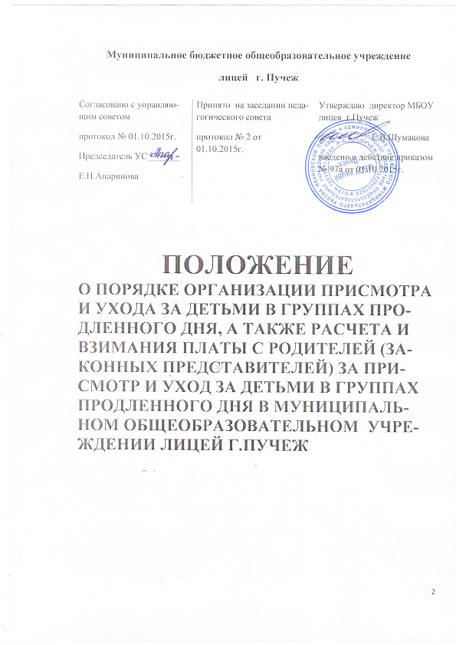

1. Общие положения

1.1. Настоящее Положение о порядке организации присмотра и ухода за детьми в группах продленного дня, а также расчета и взимания платы с родителей (законных представителей) за присмотр и уход за детьми в группах продленного дня в муниципальных общеобразовательных учреждениях Пучежского муниципального района (далее - Положение) определяет порядок организации присмотра и ухода за детьми в группах продленного дня, а также порядок расчета и взимания платы с родителей (законных представителей) за присмотр и уход за детьми (далее - родительская плата) в группах продленного дня (далее - ГПД) в муниципальном общеобразовательном автономном учреждении школа – интернат основного общего образования д.Новониколаевка муниципального района Зинчури нский район Республики Башкортостан.
1.2. Настоящее Положение разработано в соответствии с Федеральным законом от 06.10.2003 N 131-ФЗ "Об общих принципах организации местного самоуправления в Российской Федерации", Федеральным законом от 29.12.2012 N 273-ФЗ "Об образовании в Российской Федерации", Постановлением Главного государственного санитарного врача Российской Федерации от 29.12.2010 N 189 "Об утверждении СанПиН 2.4.2.2821-10 "Санитарно-эпидемиологические требования к условиям и организации обучения в общеобразовательных учреждениях" (далее - СанПиН).
1.3. В настоящем Положении под присмотром и уходом за детьми в группах продленного дня понимается комплекс мер по организации питания, хозяйственно-бытового обслуживания детей, обеспечению соблюдения ими личной гигиены и режима дня.
хозяйственно-бытового обслуживания детей, обеспечению соблюдения ими личной гигиены и режима дня.
Хозяйственно-бытовое обслуживание детей включает соблюдение требований к санитарному содержанию помещения ГПД (очищение ковров и ковровых покрытий в ежедневном режиме, ежедневная влажная уборка, дезинфекция и пр.).
Обеспечение соблюдения детьми личной гигиены и режима дня включает:
организацию прогулок, спортивного часа (подвижных игр) и отдыха детей;
организацию самоподготовки (приготовление домашних заданий);
организацию занятий по интересам (в игровой, библиотеке) и др.
Конкретные обязательства Организации по осуществлению присмотра и ухода за детьми в ГПД предусматриваются в договоре между организацией и родителями (законными представителями) несовершеннолетних обучающихся о предоставлении услуг по присмотру и уходу за детьми в ГПД (далее - договор), форма которого устанавливается в приложении к настоящему Положению.

2. Порядок организации присмотра и ухода за детьми
в группах продленного дня

2.1. ГПД создаются на основании приказа директора Организации.
2.2. Зачисление обучающихся в ГПД проводится на основании заявлений, поступивших от родителей (законных представителей) несовершеннолетних обучающихся, и заключенного договора.
2.3. Зачисление и отчисление детей в ГПД производится на основании приказа директора Организации.

3. Порядок расчета родительской платы

3.1. Установить плату, взимаемую с родителей (законных представителей) за присмотр и уход за детьми в группах продленного дня в Организации, в размере 20 рублей за 1 день посещения ребенком группы продленного дня.
При установлении размера родительской платы учитываются следующие затраты:
- оплата труда и начисления на оплату труда воспитателей, осуществляющих присмотр и уход в ГПД;
- - приобретение товаров для хозяйственно-бытового обслуживания детей и соблюдения детьми личной гигиены.
3.2. Не допускается включение в родительскую плату расходов на реализацию образовательной программы начального общего, основного общего и (или) среднего общего образования, а также расходов на содержание недвижимого имущества Организации.
3.4. Размер родительской платы за присмотр и уход за детьми в ГПД утверждается постановлением администрации Пучежского муниципального района.
3.5. Организация организует питание обучающихся в ГПД в соответствии с СанПиН. Оплата питания осуществляется за счет средств родителей (законных представителей) ребенка исходя из стоимости питания в Организации.
3.6. Размер родительской платы не взимается с родителей состоящих на СОП и ТЖС – сопровождении, относящихся к категории многодетных и малоимущих семей.

4. Порядок поступления родительской платы
4.1. Начисление родительской платы производится на основании договора, заключенного между Организацией и родителями (законными представителями) ребенка, согласно календарному графику работы ГПД и табелю посещаемости детей.
4.2. Условия и порядок внесения платы предусматриваются договором между Организацией и родителями (законными представителями). Договор составляется в двух экземплярах, один из которых находится в Организации, другой – у родителей (законных представителей).

5. Порядок расходования родительской платы
5.1. Родительская плата расходуется в соответствии с затратами, указанными в пункте 3.1 настоящего Положения.
6. Ответственность за поступление и использование
родительской платы
6.1. Ответственность за правильность взимания родительской платы, своевременное внесение родителями (законными представителями) родительской платы возлагается на главного бухгалтера Организации, целевое использование родительской платы возлагается на директора Организации.
6.2. Порядок взыскания задолженности с родителей (законных представителей) в случае несвоевременного внесения родительской платы определяется в соответствии с действующим законодательством.

Приложение к Положению
о порядке организации присмотра и ухода
за детьми в группах продленного дня,
а также расчета и взимания платы
с родителей (законных представителей)
за присмотр и уход за детьми в группах
продленного дня в МБОУ лицей г.Пучеж

форма
договора между муниципальным бюджетным общеобразовательным учреждением лицей г.Пучеж
и родителями (законными представителями) несовершеннолетних
обучающихся о предоставлении услуг по присмотру
и уходу за детьми в группах продленного дня

"_____" ________ 20___ г.

Муниципальном общеобразовательном автономном учреждении школа – интернат основного общего образования д.Новониколаевка муниципального района Зинчуринский район Республики Башкортостан.
(далее - общеобразовательное учреждение), именуемое в дальнейшем "Исполнитель", в лице директора Ишемгуловой Слимы Маратовны, действующего на основании Устава, с одной стороны, и
_____________________________________________________________________________________
(фамилия, имя, отчество (при наличии) родителя (законного представителя) несовершеннолетнего обучающегося)
именуемый(ая) в дальнейшем "Родитель", с другой стороны, совместно
именуемые Стороны, заключили настоящий Договор о нижеследующем:

- Предмет Договора

1.1. Предметом Договора является оказание общеобразовательным
учреждением услуг по присмотру и уходу за обучающимся ___ класса, ____________________________, ____________________ года рождения,
(Ф.И.О. ребенка полностью)
именуемого в дальнейшем "Ребенок", в группе продленного дня
общеобразовательного учреждения (далее - ГПД).
Услуга по присмотру и уходу за Ребенком в ГПД включает в себя:
организация питания, хозяйственно-бытовое обслуживание, обеспечение соблюдения детьми личной гигиены и режима дня (организация прогулок, спортивного часа (подвижных игр) и отдыха детей, организация самоподготовки (приготовление домашних заданий), организация занятий по интересам (в игровой, библиотеке) и др.

1.2. Время пребывания Ребенка в ГПД/количество часов пребывания – 4 часа.

2. Обязанности Сторон
2.1. Исполнитель обязан:
2.1.1. Зачислить Ребенка в ГПД.
2.1.2. Обеспечить надлежащее предоставление услуг, предусмотренных
разделом 1 настоящего Договора.
2.1.3. Ознакомить Родителя с Уставом общеобразовательного учреждения, правилами внутреннего распорядка обучающихся и другими документами, регламентирующими порядок организации присмотра и ухода за детьми в ГПД, нормативными правовыми документами об установлении платы за присмотр и уход в ГПД.
2.1.4. При оказании услуг, предусмотренных настоящим Договором,
проявлять уважение к личности Ребенка, оберегать его от всех форм
физического и психологического насилия, обеспечить условия укрепления нравственного, физического и психологического здоровья, эмоционального благополучия Ребенка с учетом его индивидуальных особенностей.
2.1.5. Создавать безопасные условия присмотра и ухода за Ребенком в ГПД
в соответствии с установленными нормами, обеспечивающими его жизнь и здоровье.
2.1.6. Предоставить Ребенку, посещающему ГПД, возможность в освоении дополнительных общеобразовательных программ на специально оговариваемых условиях.
2.1.7. На основании письменного заявления Родителя сохранять за
Ребенком место в случае его отсутствия по уважительной причине.
2.1.8. Обеспечить соблюдение требований Федерального закона
от 27.07.2006 N 152-ФЗ "О персональных данных" в части сбора, хранения и обработки персональных данных Родителя и Ребенка.
2.2. Родитель обязан:
2.2.1.Соблюдать требования Устава общеобразовательного учреждения,
правил внутреннего распорядка обучающихся и других документов, регламентирующих порядок организации присмотра и ухода за детьми в ГПД, общепринятых норм поведения, в том числе проявлять уважение к педагогическим работникам, административно-хозяйственному, вспомогательному и иному персоналу Исполнителя и другим детям, не посягать на их честь и достоинство.
2.2.2. Своевременно и в полном объеме вносить плату за присмотр и уход
за Ребенком в ГПД.
2.2.3.Обеспечить посещение Ребенком ГПД согласно пункту 1.2 настоящего Договора и правилам внутреннего распорядка обучающихся.
2.2.4.Уведомлять воспитателя ГПД о предстоящем отсутствии Ребенка в
ГПД или его болезни посредством телефонной связи или лично в течение
первого дня отсутствия.
2.2.5.Подтверждать письменным заявлением на имя директора
общеобразовательного учреждения дни недели и время пребывания Ребенка в кружках, секциях, ранний уход из ГПД и т.п.
2.2.6. Своевременно вносить плату за питание.
2.2.7.По просьбе Исполнителя являться для беседы в общеобразовательное учреждение.
2.2.8.Незамедлительно сообщать Исполнителю об изменении контактного телефона и места жительства.
2.2.9.Бережно относиться к имуществу Исполнителя, возмещать ущерб,
причиненный Ребенком имуществу Исполнителя, в соответствии с
законодательством Российской Федерации.

3. Права Сторон
3.1. Исполнитель вправе:
3.1.1. Расторгнуть Договор досрочно по основаниям, изложенным в пункте 6.3.3 настоящего Договора.
3.2. Родитель вправе:
3.2.1.Защищать законные права и интересы Ребенка.
3.2.2.Получать от Исполнителя информацию:
по вопросам организации и обеспечения надлежащего исполнения услуг,
предусмотренных разделом 1 настоящего Договора;
о поведении, эмоциональном состоянии Ребенка во время его пребывания в ГПД.
3.2.3.Знакомиться с Уставом общеобразовательного учреждения, правилами внутреннего распорядка обучающихся и другими документами, регламентирующими порядок организации присмотра и ухода за детьми в ГПД.

4. Размер, сроки и порядок оплаты за присмотр и уход за Ребенком

4.1. Размер родительской платы за присмотр и уход за Ребенком в ГПД
(далее - родительская плата) составляет на дату заключения Договора
20,00 руб. в день исходя из размера платы, взимаемой с родителей
(законных представителей) за присмотр и уход за детьми в группах
продленного дня в муниципальных общеобразовательных учреждениях Пучежского муниципального района, установленного постановлением администрации Пучежского муниципального района № 364-п от 01.10.2015 г.
Оплата питания осуществляется за счет средств Родителя исходя из
стоимости питания в общеобразовательном учреждении.
4.2. Начисление родительской платы производится из расчета фактически
оказанной услуги по присмотру и уходу в ГПД, соразмерно количеству
календарных дней, в течение которых оказывалась услуга.
4.3. Внесенная родительская плата за дни непосещения Ребенком ГПД
учитывается при оплате за следующий месяц или подлежит возврату.
4.4. В случае выбытия Ребенка из ГПД возврат излишне уплаченной
родительской платы производится на основании заявления Родителя и приказа руководителя общеобразовательного учреждения.
4.5. Оплата производится ежемесячно в срок до 15 (пятнадцатого) числа текущего месяца.

5. Ответственность за неисполнение или ненадлежащее исполнение
обязательств по Договору
5.1.За неисполнение либо ненадлежащее исполнение обязательств по
настоящему Договору Исполнитель и Родитель несут ответственность,
предусмотренную законодательством Российской Федерации и настоящим
Договором.

6. Основания изменения и расторжения Договора

6.1.словия, на которых заключен настоящий Договор, могут быть
изменены по соглашению Сторон.
6.2. Все изменения и дополнения к настоящему Договору должны быть
совершены в письменной форме и подписаны уполномоченными представителями Сторон.
6.3. Настоящий Договор может быть расторгнут досрочно:
6.3.1. По соглашению Сторон.
6.3.2. По инициативе Родителя.
6.3.3. По инициативе Исполнителя в случае:
- невнесения платы за присмотр и уход два раза подряд;
- нарушения правил внутреннего распорядка обучающихся;
- систематического непосещения Ребенком ГПД без уважительной причины в
течение месяца.
6.3.4.В случае перевода Ребенка для продолжения освоения
образовательной программы в другое общеобразовательное учреждение.
6.4. В случае расторжения Договора одной из Сторон в одностороннем
порядке данная Сторона письменно уведомляет другую Сторону за 10 дней.

7. Заключительные положения

7.1. Срок действия Договора с «___»______ 20___ г. по «___»______20__ г.
7.2. Настоящий Договор составлен в двух экземплярах, имеющих равную
юридическую силу, по одному для каждой из Сторон.
7.3. Все споры и разногласия, которые могут возникнуть при исполнении
условий настоящего Договора, Стороны будут стремиться разрешать путем переговоров.
7.4. Споры, не урегулированные путем переговоров, разрешаются в
судебном порядке, установленном законодательством Российской Федерации.
7.5. Ни одна из Сторон не вправе передавать свои права и обязанности по
настоящему Договору третьим лицам без письменного согласия другой Стороны.
7.6. В рамках исполнения своих обязательств Стороны руководствуются
положениями настоящего Договора, а также нормами действующего
законодательства Российской Федерации.

8. Реквизиты и подписи Сторон

Исполнитель: | Родитель:
Муниципальном общеобразовательном автономном учреждении школа – интернат основного общего образования д.Новониколаевка муниципального района Зинчуринский район Республики Башкортостан. | Ф.И.О. родителя (законного представителя)
Адрес:453397, Республика Башкортостан, Зианчуринский район, д.Новониколаевка, ул. Центральная, дом 41 | Адрес места жительства:
Телефон: 8(34785) 28555 | Контактный телефон:
ОГРН 1020201044357 | Паспортные данные:
ИНН 0222004359
КПП 022201001
Директор:_____________Ишемгулова С.М..  (подпись, расшифровка подписи)  М.П. | Родитель  (законный представитель)_______________  (подпись, расшифровка подписи)

Второй экземпляр Договора на руки получил(а): __________/_________________/
(подпись) (расшифровка)

